附件三
公共计算机二级课程（VB）培训要求

- 打开“D:\SOURCE”文件夹中VBT172工程文件，已有文本框Text1，运行后将
在其中显示随机产生的十个两位数整数。请根据提示补充完成代码，要求：当程序运行后单击按钮Command1时，依次取出Text1中的十个数，统计其中奇数和偶数的个数，分别在文本框Text2和Text3中显示，结果下图所示。
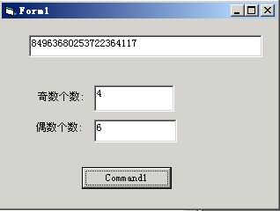
2．打开“D:\SOURCE”文件夹中VBT191工程文件。单击“计算1”按钮时，计算s=1+1/2+1/4+1/7+1/11+…+1/n，当1/n<0.0001时结束，其中第i项分母等于前一项的分母加i-1；单击“计算2”按钮时，计算如下问题：一个球从100米高自由下落，每次落地后反弹回原高度的一半再落下，则它在第10次落地时，共经过多少米。
3．打开“D:\SOURCE\”文件夹中VBT205工程文件。单击窗体上的“写数据”按钮时，随机产生10个2-100的整数，显示在Text1中，并写入到同目录下的myfile.dat文件中；单击“读数据”按钮时，读出10个数据，显示在Text2中；单击“求素数”按钮时，求10个整数中的素数，显示在Text3中。请补充完成程序，不得删除原有语句。（见下图）
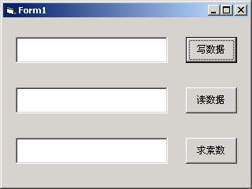
4．打开“D:\SOURCE\”文件夹中VBT206工程文件。选择“文件|打开文件”菜单命令时，出现一个“打开”对话框，用户能打开一个文本文件，显示在文本框中；选择“文件|保存文件”时，出现“另存为”对话框，将文本框中的内容加密并存在对话框中指定的文本文件中，加密的算法是字母对称法，即a↔ z，A ↔Z，等等；选择“图形|画圆”时，可通过鼠标操作在图形框中画不同大小的圆，具体操作是：第一次单击确定圆心，第二次单击画出对应大小的圆。添加缺少的控件，并补充代码。（见下图）
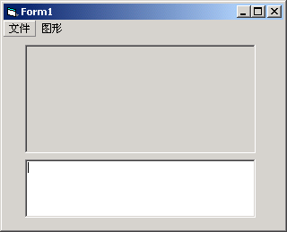
5．打开“D:\SOURCE”文件夹中VBT301工程文件。程序的功能是：输入x，y，z三个数，按从小到大的次序显示。界面如下图所示，请补充完成程序，不得删除原有语句。
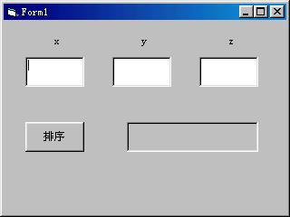
6．打开“D:\SOURCE”文件夹中VBT302工程文件。程序的功能是：随机产生10个任意的正整数，求最大值、最小值、平均值，并显示整个数组的值和结果。界面如下图所示，请补充完成程序，不得删除原有语句。
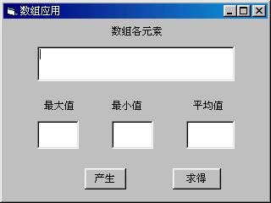
7．打开“D:\SOURCE”文件夹中VBT303工程文件。程序的功能是：输入n的值，利用递归函数求n!。界面如图VBTU303所示，请补充完成程序，不得删除原有语句。
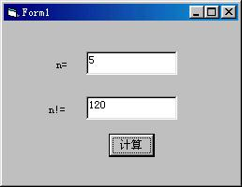
8．打开“D:\SOURCE”文件夹中VBT304工程文件。程序的功能是：输入整数n，显示出具有n行的杨辉三角形。界面如下图所示，请补充完成程序，不得删除原有语句。
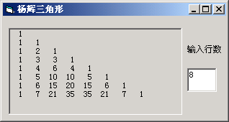
9．打开“D:\SOURCE”文件夹中VBT305工程文件。程序的功能是：在窗体Form1中建立一个坐标系，X轴正向向右，Y轴正向向上，原点在窗体中央。在坐标系上绘制-2π~2π之间的正弦曲线。界面如下图所示，请补充完成程序，不得删除原有语句。
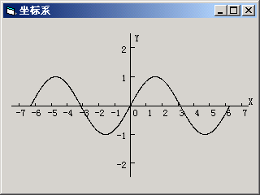

特别提示：
1. 请各位同学在遇到问题时，学会利用MSDN（即帮助系统）找到有关帮助信息。
2. 其中1、2、5、6、7、8为必做题。

